Mates 30/3

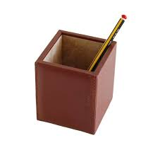
1.- Mira qué lapicero más chulo me he encontrado ordenando mi cochera. Resulta que quiero pintarlo por fuera con témpera amarilla. ¿cuánta superficie tendré que cubrir? Pista: no tiene tapa.

ARISTA: 18cm

2.- Mañana es el cumpleaños de mi madre. Le he comprado esta caja de música, ¿Te gusta? Pero tengo un problema: solo me quedan 0´4m cuadrados de papel de regalo. ¿Podré envolvérselo?
